Informar Documentação Legal do Vínculo
Sistema | SIGRH
Módulo | Administração de Pessoal
Usuários | Gestor do Departamento de Administração de Pessoal
Perfil | Gestor DAP, Administrador DAP e Gestor Cadastro
Última Atualização | ver('', false);
Esta função efetua o registro dos documentos que regulamentam a criação de um vínculo de trabalho (seja um vínculo de trabalho comum ou vínculo de servidor público federal) entre pessoas e instituições contratantes.
Para dar prosseguimento a operação, existem os seguintes caminhos:
- SIGRH -> Módulos -> Administração de Pessoal -> Cadastros -> Vínculos do Servidor -> Informar Documentação Legal (Perfis Gestor DAP e Administrador DAP);
- SIGRH -> Módulos -> Cadastro -> Funcional -> Vínculos do Servidor -> Informar Documentação Legal (Perfil Gestor Cadastro).
O sistema exibirá a página de busca exemplificada a seguir.
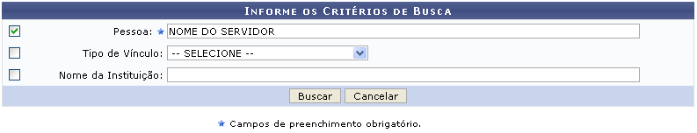Figura 1: Informe os Critérios de Busca
Caso desista da operação, clique em Cancelar e confirme a desistência na janela que será exibida posteriormente. Esta ação é válida para todas as telas que a contenha.
Para realizar a pesquisa informe o campo obrigatório Pessoa, com o nome do servidor, e se desejar refinar a busca preencha os campos Tipo de Vínculo e/ou Nome da Instituição. Após o preenchimento de um ou mais filtros, clique em Buscar. A página gerada será a seguinte.
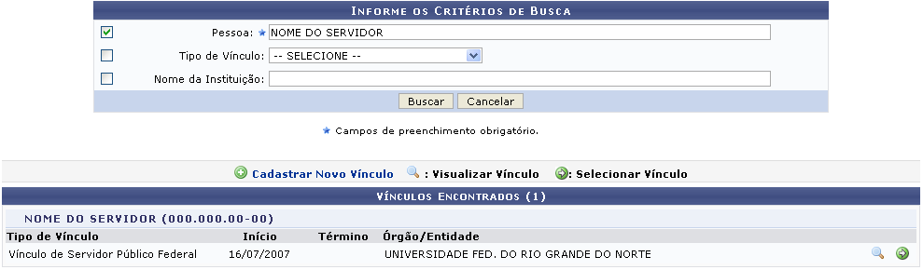Figura 2: Vínculos Encontrados
Se desejar o usuário poderá visualizar detalhes do vínculo clicando no ícone . A tela a seguir será gerada.
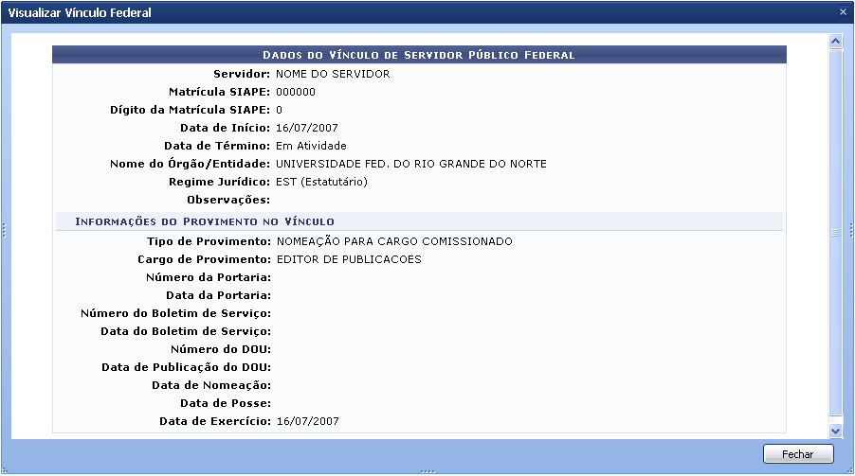Figura 3: Visualizar Vínculo Federal
Para finalizar a exibição da tela acima clique em Fechar.
Ainda na tela Vínculos Encontrados, o usuário poderá selecionar o vínculo desejado, clique no ícone . O sistema gerará a página a seguir.
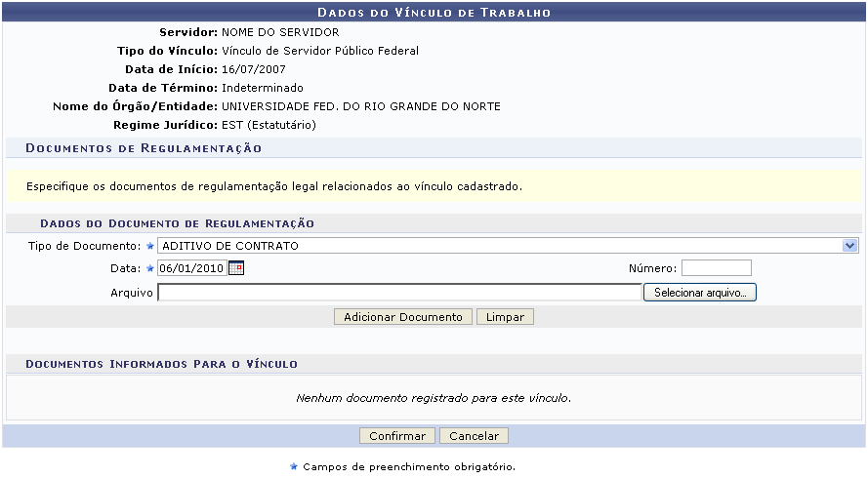Figura 4: Dados do Vínculo de Trabalho
Nesta tela, os dados obrigatórios a serem preenchidos são: Tipo de Documento e Data de regulamentação do vínculo. Se desejar o usuário poderá fornecer algum Arquivo do documento de regulamentação do vínculo. Para selecioná-lo, clique em Selecionar Arquivo.
No campo Data do documento de regulamentação do vínculo, digite a data desejada ou selecione-a no calendário exibido ao clicar em .
Exemplificamos com o Tipo do Documento: ADITIVO DE CONTRATO e a Data: 06/01/2010.
Para adicionar o documento de regulamentação, clique em Adicionar Documento. Uma mensagem de confirmação da adição do documento será exibida no topo da página e o documento será adicionado à lista de Documentos Informados Para o Vínculo, conforme figura abaixo:
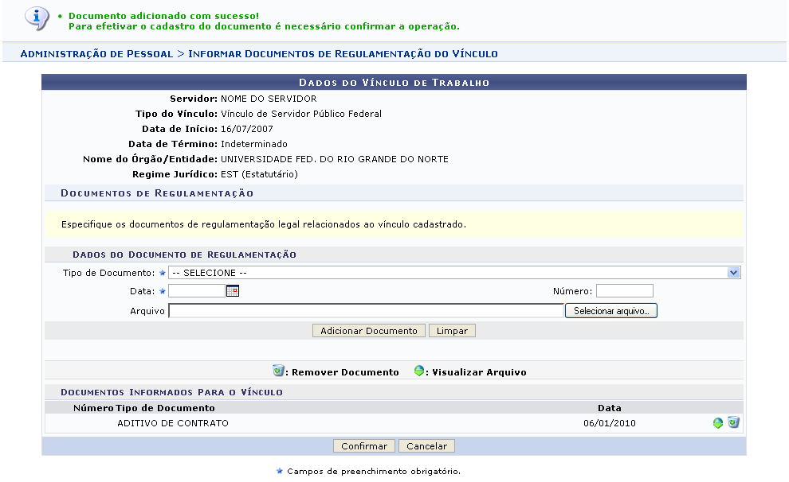Figura 5: Documento Adicionado com Sucesso
Para realizar o download do documento adicionado, caso ele tenha sido inserido, clique em .
Se desejar remover um documento adicionado, clique em . A seguinte janela será exibida:
Figura 3: Caixa de Diálogo
Para confirmar a remoção clique em OK. Uma mensagem semelhante à figura abaixo será apresentada no topo da tela e o documento será removido da lista de Documentos Informados Para o Vínculo:
Figura 6: Documento Removido com Sucesso
Após realizar todas as alterações necessárias, clique em Confirmar. O sistema indicará o sucesso da ação com a seguinte figura:
Figura 7: Documentos Informados com Sucesso
Na tela Vínculos Encontrados o usuário ainda poderá cadastrar um novo vínculo, para isso clique em . A tela gerada será a seguinte.
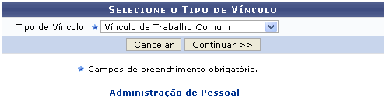Figura 8: Selecione o Tipo de Vínculo
No campo Tipo de Vínculo opte por Vínculo de Servidor Público Federal ou Vínculo de Trabalho Comum.
Se o usuário optar por Vínculo de Servidor Público Federal como o Tipo de Vínculo, esta operação será descrita em um manual específico: Cadastrar Vínculo de Servidor Público Federal listado em Manuais Relacionados.
Caso o usuário opte pelo Tipo de Vínculo: Vínculo de Trabalho Comum, esta operação será descrita em um manual específico: Cadastrar Vínculo de Trabalho Comum listado em Manuais Relacionados.
Caso deseje retornar a página inicial do módulo, clique em Administração de Pessoal ou Cadastro, a depender do perfil do usuário.
Bom Trabalho!

Manuais Relacionados
- Cadastrar Vínculo de Trabalho Comum
- Cadastrar Vínculo de Servidor Público Federal
<< Voltar - Manuais do SIGRH

